УНИВЕРСИТЕТ ИТМО

Факультет программной инженерии и компьютерной техники

Направление подготовки 09.03.04 Программная инженерия

Архитектура программных систем

Лабораторная работа №1

Студент:

*Нуруллаев Д.Р.*

*P33121*

Преподаватель

*Перл Иван Андреевич*

Санкт-Петербург, 2022 г.

**Задание**

Выбрать любую реально существующую систему и описать её в терминах UML. Желательно, чтобы система была не полностью информационной, но опиралась на информационную систему как показано в примере на лекции (Point of sale). Необходимо описать границы системы на разных уровнях, а также описать сценарии использования для нескольких Акторов.

Отчёт по работе должен содержать:

* Титульный лист с указанием автора и номера группы
* Само задание
* Описание рассматриваемой системы с требованиями к ней
* Формальное описание системы с необходимым количеством UML диаграмм
* Словесное описание сценариев сценариев использование для рассматриваемых акторов

**Описание рассматриваемой системы**

Видеохостинг, предоставляющий пользователям услуги хранения, доставки и показа видео. Пользователи могут загружать, просматривать, оценивать, комментировать, добавлять в избранное и делиться видеозаписями, не нарушая правила и политику пользования сервисом

**Требования к рассматриваемой системе**

**Функциональные требования для владельца сайта:**

1. Сайт должен предоставлять возможность обратной связи с потребителем

**Функциональные требования для пользователя:**

1. Сайт должен предоставлять возможность просмотра видео
2. Сайт должен предоставлять возможность к просмотру всех каналов
3. Сайт должен предоставлять возможность авторизации и регистрации
4. Сайт должен предоставлять функцию сортировки чтобы искать видео по ключвым словам, которые вышли за последние n часов.
5. Сайт должен предоставлять возможность поиска видео
6. Сайт должен предоставлять возможность ставить оценку видео
7. Сайт должен предоставлять возможность оставлять комментарии под видео
8. Сайт должен предоставлять возможность выкладывать видео на свой канал
9. Сайт должен предоставлять возможность подписываться на чужие каналы

10)Сайт должен предоставлять возможность вести трансляции

**Нефункциональные требования :**

Usability:

1. Адаптивность сайта для всех устройств(Desktop,mobile,TV)
2. Дизайн сайта должен быть интуитивно понятным
3. Наличие инструкций, описывающих как использовать все функции сайта. Инструкции должны находится на официальном сайте.

Localization:

1. Определение местоположения пользователя для установки языка интерфейса.
2. Показ контента для соответствующей страны

Portability:

1. Отображение всей информации и всего функционала во всех современных браузерах: Google Chrome, Safari, Opera, Yandex Browser, Mozilla Firefox, Microsoft Edge
2. Стабильная работа на всех современных ОС :Android, IOS, Windows, MacOS, Linux

Performance:

1. Ресурс должен выдерживать минимум 50000 запросов в секунду(поиск видео,включение видео,оставить коментарий, поставить лайк и тд.)

Reliability:

1. Потери данных при сбоях должны быть минимизированы
2. При критических сбоях время на восстановление должно быть минимально возможным.

|  |  |  |  |  |
| --- | --- | --- | --- | --- |
| **№** | **Требование** | **Приоритет**  **(1-10)** | **Человеко-час** | **Стабильность** |
| 1 | Обратная связь с потребителем | 3 | 2 | Высокая |
| 2 | Просмотр видео | 10 | 30 | Средняя |
| 3 | Просмотр каналов | 9 | 5 | Высокая |
| 4 | Авторизация и регистрация | 10 | 4 | Высокая |
| 5 | Сортировка по выходу видео | 5 | 3 | Высокая |
| 6 | Поиск видео | 10 | 10 | Средняя |
| 7 | Оценивание видео | 6 | 2 | Высокая |
| 8 | Комментарии под видео | 5 | 4 | Высокая |
| 9 | Выпуск видео на канале | 10 | 10 | Высокая |
| 10 | Функция подписки на каналы | 7 | 2 | Высокая |
| 11 | Возможность вести трансляции | 8 | 20 | Средняя |
| 12 | Адаптивность сайта для всех устройств(TV,Mobile,Desktop) | 10 | 15 | Низкая |
| 13 | Интуитивный дизайн сайта | 10 | 15 | Средняя |
| 14 | Инструкции по эксплуатации сайтом | 5 | 3 | Средняя |
| 15 | Определение местоположения, для установки языка интерфейса | 6 | 5 | Низкая |
| 16 | Показ контента для соответствующей страны | 5 | 5 | Средняя |
| 17 | Отображение всего контента во всех современных браузерах | 10 | 20 | Низкая |
| 18 | Стабильная работа во всех современных OS | 10 | 30 | Средняя |
| 19 | Обработка колосального количества запросов(сервер должен выдерживать как минимум 50000 запросов в секунду) | 10 | 50 | Средняя |
| 20 | Минимизирование потери данных | 10 | 30 | Средняя |
| 21 | Минимизировать время на восстановления при сбоях | 10 | 30 | Низкая |

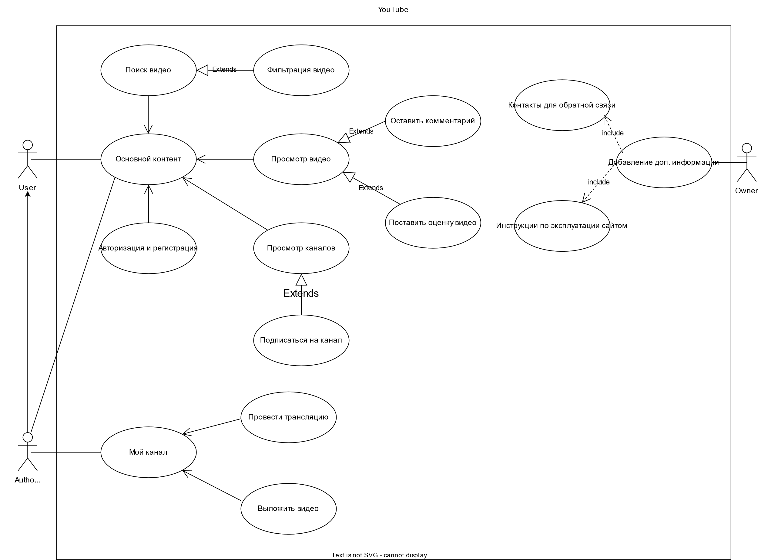

**Описание сценариев**

Первый сценарий

|  |
| --- |
| **Название сценария**  Поиск видео |
| **Краткое описание**  Пользователю необходимо найти видео его любимого ютубера, которое вышло за последнии 24 часа |
| **Акторы**  Пользователь или авторизированный пользователь |
| **Предусловия**  Пользователь знает название канала своего любимого ютубера |
| **Основной поток**  1)Пользователь заходит на сайт  2)Пользователь в строке поиска вводит название канала ютубера  3)Ставит фильтр на видео вышедшие за последнии 24 часа  4)Включает видео |
| **Постусловия**  Пользователь посмотрит видео |

Второй сценарий

|  |
| --- |
| **Название сценария**  Проведение трансляции |
| **Краткое описание**  Пользователь хочет провести трансляцию для своей аудитории |
| **Акторы**  Авторизированный пользователь |
| **Предусловия**  ------ |
| **Основной поток**  1)Пользователь авторизируется на сайте  2) Пользователь заходит к себе на канал  3)Нажимает кнопку провести трансляцию |
| **Постусловия**  Стример ведет трансляцию, радуя свою аудиторию. |

Третий сценарий

|  |
| --- |
| **Название сценария**  Добавление новых инструкций |
| **Краткое описание**  Владелец добавил новых фич на своем ресурсе и теперь хочет написать в инструкциях как ими пользоваться |
| **Акторы**  Владелец |
| **Предусловия**  ------- |
| **Основной поток**  1)Владалец использует функцию добавления доп информации на сайт  2)Заходит в инструкции по эксплуатации сайтом  3)Добавляет инструкцию к своим новым фичам |
| **Постусловия**  Пользователи радуются новым фичам, после прочтения инструкции к их применению |

**Вывод**

В данной лабораторной работе я познакомился с построение Use-Case UML диаграмм. Узнал как описывать функциональные и нефункцинональные требования для проекта.